個案研討： 未注意限高
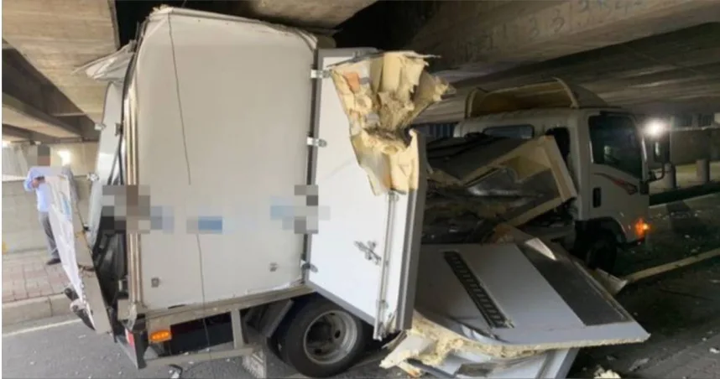

以下為數則新聞報導，請就此事件加以評論：
- 高雄市仁武區一處橋下涵洞今（16）日傳出交通意外，現場一輛貨車慘卡在限高2米的機車道上，且廂式車身當場因受到擠壓而爛毀，據悉駕駛初步表示係因聽從導航指示而誤闖，而警消在獲報後則連忙派遣人員到場協助移置車輛，並也將針對駕駛違規闖入機車道的行為開罰。
經查，該輛廂式貨車高2.5米，駕駛車輛的40歲吳姓男子則表示，事發當時係要將車輛開去保養，然而其因不熟路況而使用導航指引路線，未料竟一路被帶到機車道，隨後便在未注意到限高提醒標誌下，直接駛入橋下涵洞而發生事故。另目前事故車輛也已由警方協助移置脫離車道，現場亦派有員警進行交通指揮以防止2次事故發生。 (2024/02/16周刊王CTWANT)
- 新北市今（6）日發生一起車禍，一輛陳姓男子（54歲）駕駛的貨車下午4時許行經五股區疏洪一路時，疑因未注意該路段車高限制，直接撞上限高橫桿，造成車頭與後方貨斗慘遭分離，貨斗直接卡在橫桿上，後方一部機車疑似未注意前方路況撞上，導致騎士洪姓男子（21歲）204。 (2024/03/06 中天新聞網)

- 台中市一名男駕駛，開著大貨車行經大雅區月祥路，疑似不曉得當地有個高4米17的牌樓，也沒注意到自己裝載的貨櫃高4米28，導致貨車開過去後，猛力撞擊，造成牌樓嚴重受損，路邊停放的轎車，也慘遭碎片波及。 (2024/04/18 民視影音)
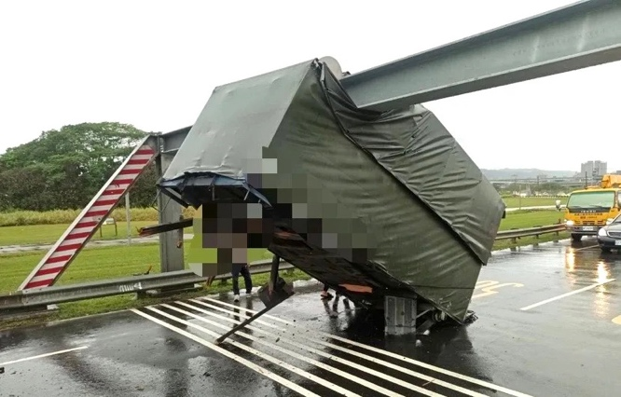
傳統觀點

- 警方指出，經酒測後吳男酒測值為0，已初步排除酒駕肇事可能，但將針對吳男未遵守道路交通標誌、標線、號誌指示之行為，依法掣單舉發處其臺幣900元以上1800元以下罰鍰。
- 駕駛難道不知道自己車斗多高嗎？有限高架還敢硬闖，後果當然要自己承擔。

人性化設計觀點

又有超高車輛被限高架卡住了，從好的方面來看，就是限高架夠硬，達到了阻止超高物體通過的目的，但是從另一方面來看，限高架應該是防止事故的手段，不該是最後的目的。一旦有超高物卡住發生事故，除了本身損傷以外，還有可能造成二次傷害，例如新聞後例傷害到車後隨行的機車撞上，或者是限高架被撞斷掉落傷害到其他人車。

如果我們把這些事故歸因於駕駛的人為失誤，責怪他為什麼不小心、不注意，或是心存僥倖，那麼問題是永遠解決不了的，因為以人性化設計的觀點，只要是人，誰也不能保證自己是隨時都不會犯錯的。如果我們換一個角度想，這是不是也代表目前的設計尚有不足，還可以改進，因為我們並沒有提前對超高車輛有效的示警，駕駛才會誤闖。如果可以在限高架的前面，就設置軟性的測高及示警裝置，有超高車輛通過時就能發出警示聲及閃光，除非故意不甩硬闖，才會被限高架卡住，限高架的設計也要考慮避免產生二次傷害，這樣是不是就可以避免嚴重的事故？如果發生事故後，只是追究責任，對違規車輛開罰，賠償造成的損失，那只是事後的處理，對於防止事故並無幫助。建議交管單位朝這些方向研究改善，因為這才是根本解決之道。

同學們，針對此議題你還有什麼點子？請提出分享討論。

